МИНИСТЕРСТВО НАУКИ И ВЫСШЕГО ОБРАЗОВАНИЯ РОССИЙСКОЙ ФЕДЕРАЦИИ
Федеральное государственное бюджетное образовательное учреждение
высшего образования
«КУБАНСКИЙ ГОСУДАРСТВЕННЫЙ УНИВЕРСИТЕТ»
(ФГБОУ ВО «КубГУ»)
Факультет компьютерных технологий и прикладной математики
Кафедра вычислительных технологий
ЛАБОРАТОРНАЯ РАБОТА №2
Дисциплина: Операционные системы
Тема: «Работа с терминалом и оболочкой Bash»
Работу выполнил: _____________________________ Я. Ю. Никуличев
Направление подготовки: 02.03.02 Фундаментальная информатика и информационные технологии
Направленность (профиль): Математическое и программное обеспечение компьютерных технологий
Старший преподаватель: ___________________________ Е. А. Нигодин
Краснодар
2026
Цель работы: Цель работы: изучение основ работы с терминалом и оболочкой Bash, приобретение навыков использования команд управления процессами, перенаправления ввода/вывода, настройки окружения и работы с виртуальными консолями.
Ход работы:
В первой виртуальной консоли tty1 выполнен вход в систему от имени администратора, затем открыт редактор nano и создан файл script с содержимым '#!/bin/bash pwd whoami', после чего файл сохранён (Ctrl+O) и закрыт (Ctrl+X), как показано на рисунке 1.
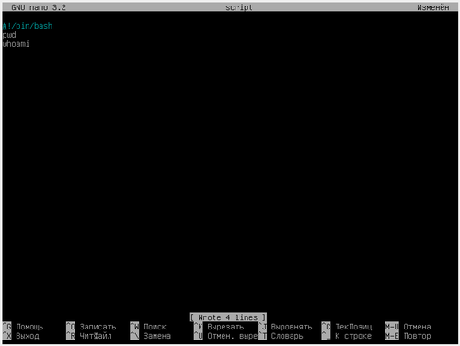
Рисунок 1 – Создание скрипта в редакторе nano
Во второй виртуальной консоли tty2 выполнен вход от имени администратора, командой ls -l просмотрено содержимое домашнего каталога, где обнаружен файл script, как показано на рисунке 2.
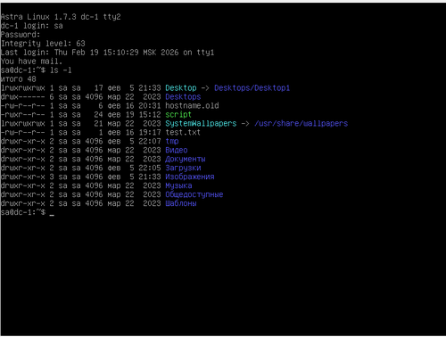
Рисунок 2 – Содержимое домашнего каталога
Попытка запуска скрипта командой ./script завершилась отказом в доступе, после чего командой sudo chmod u+x script добавлено право на выполнение для владельца, и скрипт успешно выполнен, как показано на рисунке 3.
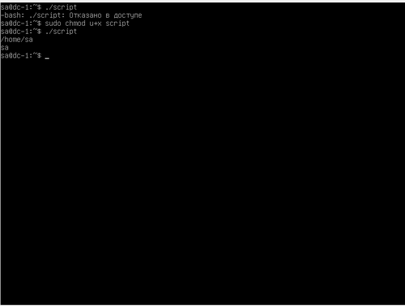
Рисунок 3 – Предоставление права на выполнение и запуск скрипта
Возврат в первую консоль tty1, редактирование скрипта: добавлены строки 'echo -n "Текущий каталог: "' и 'echo -n "Текущий пользователь: "' перед соответствующими командами, скрипт сохранён, как показано на рисунке 4.
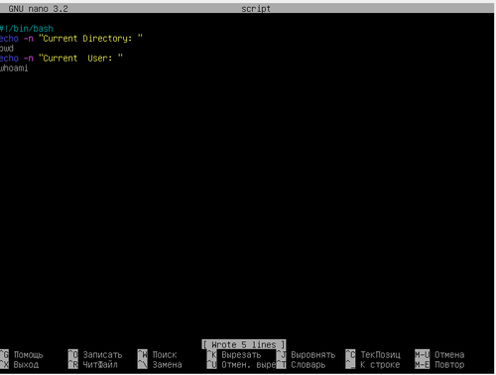
Рисунок 4 – Изменение скрипта для вывода пояснительного текста
Переключение на вторую консоль tty2 и повторный запуск скрипта командой ./script; вывод изменился в соответствии с внесёнными правками, как показано на рисунке 5.
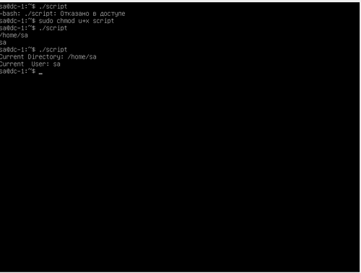
Рисунок 5 – Результат выполнения изменённого скрипта
В первой консоли tty1 запущен текстовый редактор nano без аргументов; во второй консоли tty2 выполнена команда ls -l /dev/tty[1-7] для просмотра владельцев файлов виртуальных консолей, как показано на рисунке 6.
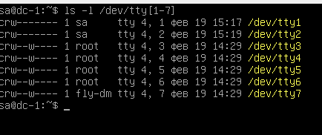
Рисунок 6 – Информация о владельцах файлов виртуальных консолей
Во второй консоли выполнена команда echo "Привет из консоли tty2" > /dev/tty1, после переключения в первую консоль на экране отобразилось отправленное сообщение, как показано на рисунке 7.
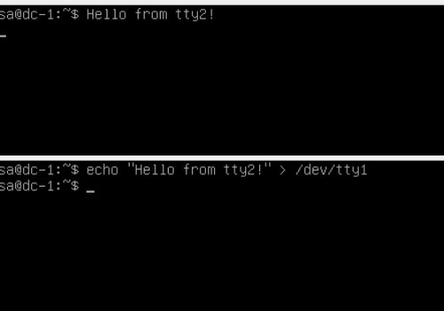
Рисунок 7 – Передача сообщения через файл устройства tty1
Повторная попытка отправить сообщение на консоль tty3 (echo "Привет" > /dev/tty3) привела к отказу в доступе, так как владельцем /dev/tty3 является root, как показано на рисунке 8.
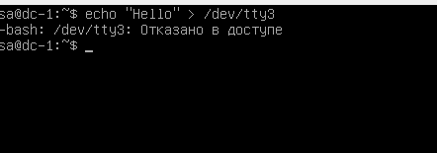
Рисунок 8 – Ошибка доступа при записи в чужую консоль
В эмуляторе терминала fly-term определён номер псевдотерминала командой tty; результат показал /dev/pts/2, как показано на рисунке 9.
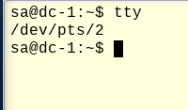
Рисунок 9 – Определение текущего псевдотерминала
В новом окне терминала выполнена команда echo "Привет" > /dev/pts/2, и в первом терминале отобразилось сообщение, подтверждающее возможность взаимодействия через файл псевдотерминала, как показано на рисунке 10.
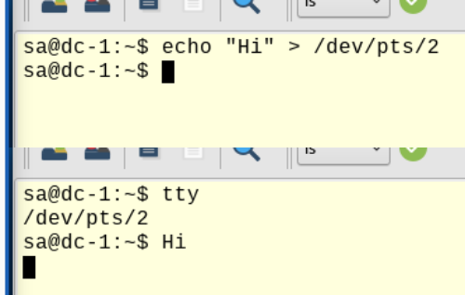
Рисунок 10 – Отправка сообщения в другой псевдотерминал
Командами echo $COLUMNS и echo $LINES выведены размеры окна терминала в символах, как показано на рисунке 11.
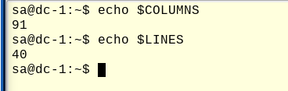
Рисунок 11 – Просмотр переменных COLUMNS и LINES
Запущена команда sleep 9000, через несколько секунд её выполнение прервано нажатием Ctrl+C; терминал сообщил о завершении процесса, как показано на рисунке 12.
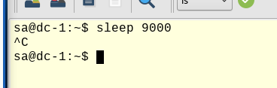
Рисунок 12 – Прерывание команды сигналом SIGINT
Запущен файловый менеджер mc, выполнена навигация по каталогам, затем попытка закрыть его сочетанием Ctrl+C не привела к завершению; mc закрыт штатным способом (F10), как показано на рисунке 13.
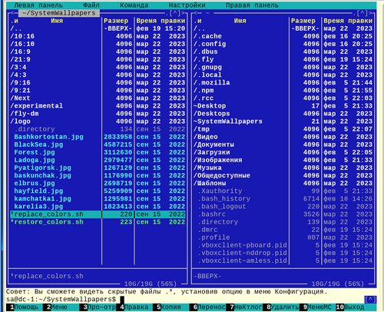
Рисунок 13 – Работа в Midnight Commander
В домашнем каталоге определён текущий путь командой pwd; затем выполнен переход в каталог /etc командой cd /etc, и повторной командой pwd подтверждено изменение рабочего каталога, как показано на рисунке 14.
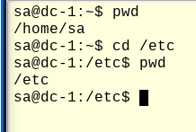
Рисунок 14 – Переход в каталог /etc
Командой ls выведен список содержимого каталога /etc; затем командой cat /etc/hostname отображено текущее имя хоста, как показано на рисунке 15.
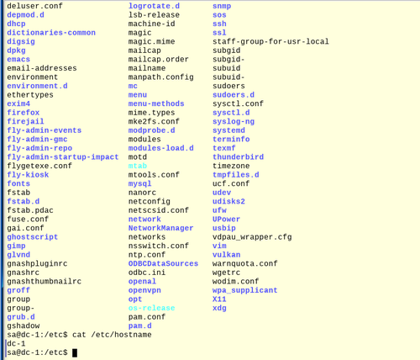
Рисунок 15 – Просмотр имени хоста
Создана резервная копия файла /etc/hostname перенаправлением вывода: cat /etc/hostname > ~/hostname.old; содержимое скопированного файла проверено командой cat < ~/hostname.old, как показано на рисунке 16.
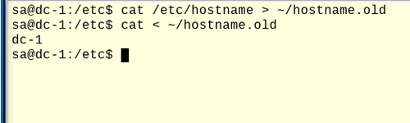
Рисунок 16 – Создание резервной копии файла hostname
Открыт файл /etc/hostname в редакторе nano (без прав root), редактор предупредил о невозможности записи; редактор закрыт без сохранения (Ctrl+X, N), как показано на рисунке 17.
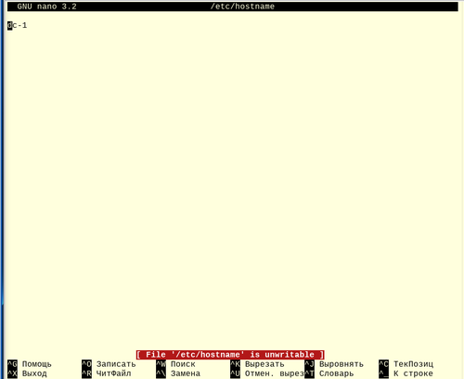
Рисунок 17 – Попытка редактирования системного файла без прав
С использованием sudo !! (предыдущая команда — nano /etc/hostname) повторно открыт файл с правами суперпользователя; имя хоста изменено на 'dc-1', после чего нажатие Ctrl+Z (по привычке) привело к остановке процесса; процесс возвращён командой fg, затем файл сохранён (Ctrl+O) и закрыт (Ctrl+X), как показано на рисунке 18.
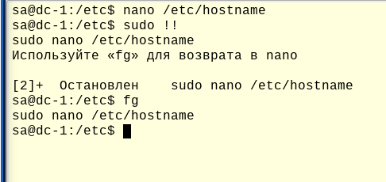
Рисунок 18 – Редактирование hostname с правами root
Для применения нового имени хоста выполнена перезагрузка командой reboot; после перезагрузки вновь открыт терминал и отредактирован файл /etc/hosts (замена старого имени на dc-1) для корректной работы sudo, как показано на рисунке 19.
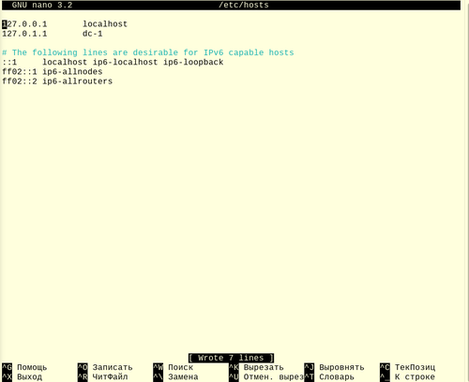
Рисунок 19 – Изменение имени хоста в /etc/hosts
Выведено приветствие текущему пользователю: echo "Привет, $USER"; затем командой env просмотрены глобальные переменные окружения, как показано на рисунке 20.
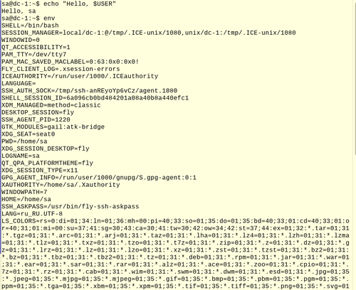
Рисунок 20 – Приветствие и просмотр переменных окружения
Командой set выведены все переменные текущей сессии; с помощью конвейера и grep отфильтрованы строки, содержащие LINES и COLUMNS: set | grep -E 'LINES|COLUMNS', как показано на рисунке 21.
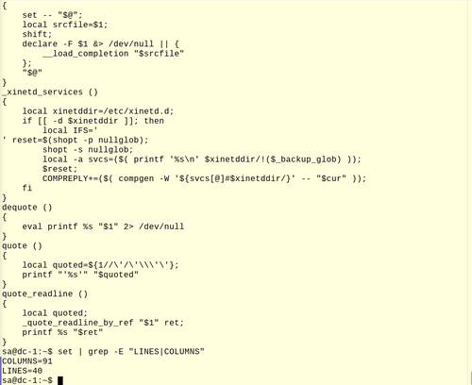
Рисунок 21 – Фильтрация переменных через grep
Попытка выполнить перезагрузку командой reboot от имени обычного пользователя завершилась ошибкой 'команда не найдена'; проверено значение PATH: echo $PATH, как показано на рисунке 22.
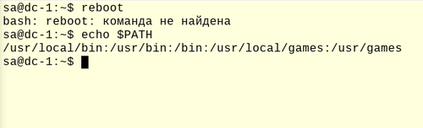
Рисунок 22 – Ошибка выполнения reboot и просмотр PATH
Просмотрены исполняемые файлы в каталогах /usr/bin и /bin командой ls /usr/bin /bin; затем выполнен вход в сессию root (sudo -i) и повторён просмотр, демонстрирующий наличие команды reboot в системных каталогах, как показано на рисунке 23, рисунке 24.
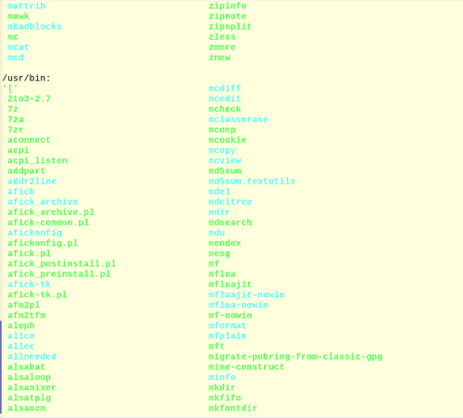
Рисунок 23 – Команды доступные для обычного пользователя
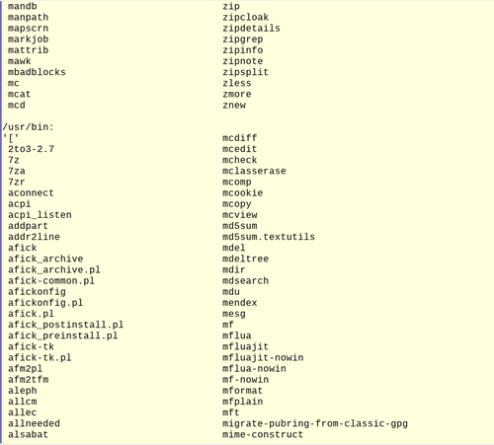
Рисунок 24 – Команды доступные для root-пользователя
Контрольные вопросы:
Вопрос 1: Как называется устройство, которое может отправлять команды ЭВМ и выводит на экран полученный результат?
Ответ: Такое устройство называется терминалом (или оконечным устройством). Исторически это были телетайпы, затем появились видеотерминалы. В современных системах функцию терминала выполняют виртуальные консоли и эмуляторы терминала (например, fly-term), которые взаимодействуют с системой через драйверы tty или псевдотерминалы pts.
Вопрос 2: Какая папка отвечает за конфигурационные файлы?
Ответ: Основная папка для конфигурационных файлов в Linux — /etc. В ней хранятся общесистемные настройки. Также пользовательские конфигурации хранятся в домашнем каталоге в скрытых файлах (например, .bashrc).
Вопрос 3: Какая управляющая последовательность завершает операцию?
Ответ: Сочетание клавиш Ctrl+C посылает активному процессу сигнал SIGINT, который по умолчанию завершает его выполнение. Это стандартный способ прерывания команд, работающих в интерактивном режиме.
Вопрос 4: Какая команда выводит список файлов и каталогов текущей директории?
Ответ: Команда ls выводит список содержимого каталога. С различными опциями (например, ls -l) можно получить детальную информацию о файлах.
Вопрос 5: Какими текстовыми редакторами можно редактировать файл?
Ответ: В Linux существует множество текстовых редакторов, например: nano (простой, для начинающих), vim (мощный, модальный), mcedit (встроен в mc), gedit (графический). В лабораторной работе использовался nano.
Вопрос 6: Какой командой можно получить справку на любую команду?
Ответ: Для получения справки используются команды man (manual) и info. Например, man ls выведет руководство по команде ls. Также многие команды поддерживают ключ --help.
Вопрос 7: Какой командой можно перенаправить стандартный вывод в файл hosts.bak?
Ответ: Для перенаправления стандартного вывода (stdout) в файл используется оператор '>'. Например, cat /etc/hostname > hosts.bak. Если нужно дописать в конец файла, используется '>>'.
Вопрос 8: В какой переменной хранится список каталогов для запуска исполняемых файлов?
Ответ: Список каталогов, в которых оболочка ищет исполняемые файлы, хранится в переменной окружения PATH. При вводе команды без полного пути система последовательно проверяет каталоги из PATH.
Вопрос 9: Какой поток данных передается по конвейеру?
Ответ: По конвейеру (оператор '|') передается стандартный поток вывода (stdout) предыдущей команды на стандартный ввод (stdin) следующей команды. Поток ошибок (stderr) при этом не передаётся, если его специально не перенаправить.
Вопрос 10: Какая команда отображает историю команд?
Ответ: Команда history выводит список ранее выполненных команд с номерами. История также доступна через файл ~/.bash_history.
Вопрос 11: Какой файл содержит профиль текущего пользователя?
Ответ: Профиль текущего пользователя может быть задан в нескольких файлах: для оболочки входа — ~/.bash_profile, ~/.bash_login или ~/.profile; для интерактивных не-логин оболочек — ~/.bashrc. В Astra Linux после установки обычно присутствуют ~/.profile и ~/.bashrc.
Вывод:
В ходе лабораторной работы изучены принципы работы терминала и оболочки Bash. Выполнены практические задания по навигации в файловой системе, управлению процессами, перенаправлению ввода/вывода, использованию переменных окружения и истории команд. Освоены приёмы работы с виртуальными консолями и псевдотерминалами, а также получены навыки редактирования системных файлов и настройки окружения пользователя.

